**Diagramas e procedimentos**

|  |  |
| --- | --- |
| Nome do Projeto |  |
| Nome do Analista |  |
| Nome do Curso |  |
| Nome da Empresa |  |
| Data de Criação |  |
| Data da Reunião |  |

A partir das definições iniciais do escopo do projeto, e levantamento de requisitos é feita essa nova etapa de documentação do projeto. Nela deverão conter conforme os exemplos:

1. **Diagrama de casos de uso**

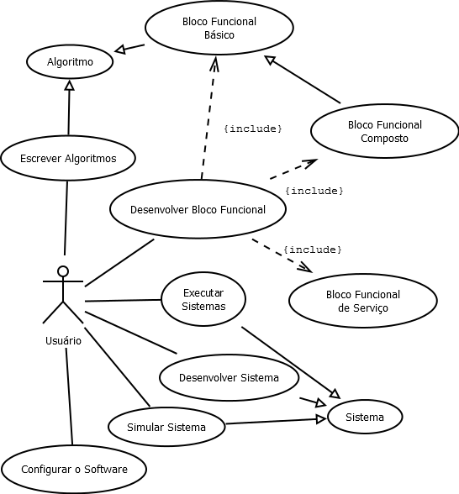

Bem como o detalhamento

1. **Diagramas de sequência**

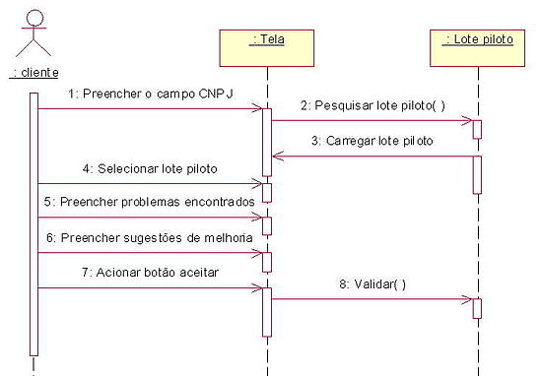

Bem como o detalhamento

1. **Diagramas de classe**

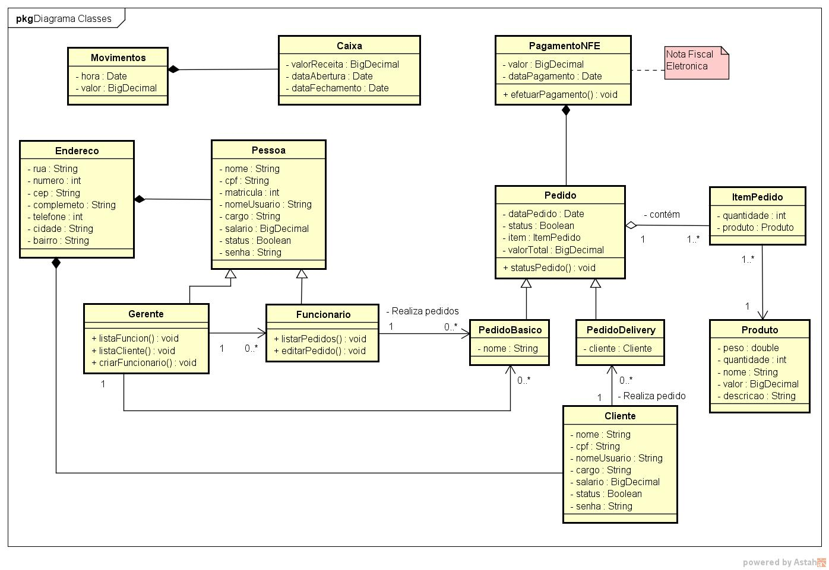

Bem como o detalhamento

1. **Diagramas de entidade relacionamento**

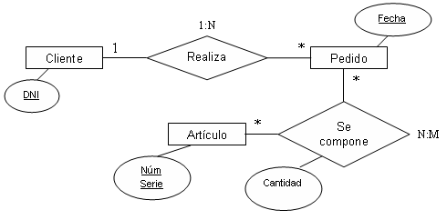

Bem como o detalhamento

1. **Políticas de arquitetura**

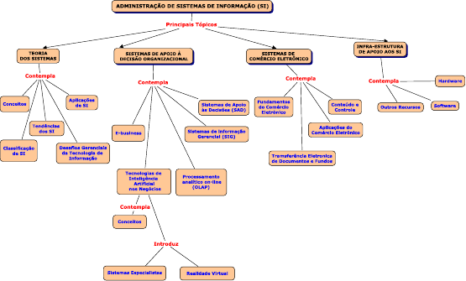

Bem como o detalhamento

1. **Riscos do projeto**

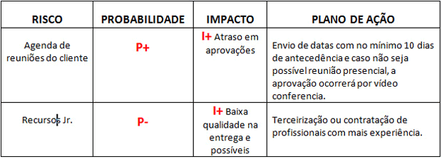

Bem como o detalhamento

Demais informações que venham ser importantes para o desenvolvimento do projeto podem ser incluídas nesse documento..